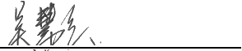
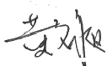
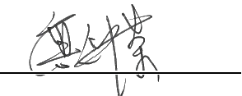

四会市创保仟保料楼有明公司

2022年综合应急救援演练

综合应急救援 演练记录


记录人/日期：

审核人/日期：

批准人/日期：

四会市创伟环保科技有限公司
2022年12月08日



2022年综合应急救援演练
四金市州所伴评保科技有增公司
综合应急救援演练记录

预案名称 | 卸车危险废物过程中泄漏、人员伤害和  火灾综合性应急救援演练 |  | 演练地点 | 公司甲类仓库  通道
组织部门 | 环安部 |  | 演练时间 | 2022.11.18
总指挥 | 唐仲荣 | 副总指挥(现场指挥) |  | 何云飞
演练目的 | 通过本次演练进一步提高仓储部、物流部和生产部岗位人员对环 境、安全和职业卫生突发事件的处置能力、应变能力，检验公司 各有关部门和应急救援机构的快速反应程度和组织、协调处理突 发事件的能力，检查应对突发事件所需应急队伍、物资、装备、 技术等方面的准备情况，发现不足及时予以调整补充，做好应急 准备工作，以及检验本单位生产安全事故应急预案在实施过程中  的符合程度，查找应急预案中存在的问题，进而完善应急预案，  提高应急预案的实用性和可操作性。
演练目标 | 评估仓储部、物流部和生产部岗位人员当危险废物(液体)泄漏、 人员突发晕倒和火灾的情况下，预案各部分是否能够有效地付诸 于实施，检验预案在应急救援时出现各种情况下的可操作性和处 置方法是否得当，以及泄漏及时有效控制，对受到安全威胁的人  员紧急疏散，最大限度地降低灾害损失。
参加演练  部门及人  数 | 总经办1人、技术部2人、环安部2人、客服部4人、物流部5  人、仓储部2人，生产部4人，共20人


□表市州作序保科技有带公司

2022年综合应急救援演练

观看演练  部门及人  数 | 除参加演练人员外所有部门及员工12人
演练类别 | ■实际综合演练  □提问讨论式演练 | □桌面演练  □部分预案演练 | 实际演练部分：  1、危险废物(液体)泄  漏的处理；  2、人员晕倒救援； 3、灭火器的使用；  3、初期火灾的扑灭。
物资准备  情况
  序号 | 物资名称 | 数量 | 用途 | 备注
  1. | 烟雾弹 | 3个 | 模拟液体泄漏产生  蒸汽
  2. | 对讲机  (防爆) | 8台 | 通信联络 | 充好电、调  校好频道
  3. | 防毒面具 | 3个 | 现场抢险
  4. | 警戒绳 | 200  米 | 警戒 | 分 为 若 干  段
  5. | 扩音器 | 1台 | 发号指令 | 充 好 电 调  试好
  6. | 收 集 桶 (箱) | 1个 | 收集泄漏液体
  7. | 橡胶铲 | 2个 | 围堰
  8. | 干砂 | 2桶 | 围堰
  9. | 防爆相机 | 1台 | 拍照 | 充好电
  10. | 药箱 | 1个 | 救护
  11. | 担架 | 1副 | 救护


2022年综合应急救援演练
口*市资电仟保料接有用公司

人员培训  情况 | 1、在演练开始前由公司总经理唐仲荣(总指挥)对本次应急演练  进行初步的讲解  2、讲解工作结束后环保工程师张远和注册安全工程师安月分别 对危险废物泄漏的应急处理方法、人员晕倒急救方法和消防器材  的使用及灭火方法要领进行全员培训和指导  3、运营副总监(副总指挥、现场指挥)何云飞分配各员工在演练  中担任的角色及各角色职责。
现场培训  内容 | 一、危险废物泄漏的应急处理方法  1、少量泄漏，先用沙子覆盖然后再小心收集于专用密封桶或干净、  有盖的容器中；  2、大量废物泄漏，收集回收或运至危险废物仓库。  3、现场处置组进行清理：在污染地面上洒上中和或洗涤剂浸洗，  然后用消防水清扫现场，特别是低洼、沟渠等处，确保不留残物。  二、人员晕倒急救方法  1、首先要立即将人员离开晕倒的环境，呼吸新鲜空气，帮助患者  保持平卧位，头偏向一侧，解开衣领，检查呼吸道情况，及时清  除口腔以及鼻腔的异物或者分泌物。  2、如果人员出现呼吸异常，应立即实施心肺复苏急救，即胸外心  脏按压的同时辅助口对口人工呼吸抢救，帮助人员恢复呼吸和心  跳，按压人中，缓解状况。  3、急救的同时及时拨打急救电话，边抢救边等待救援，避免延误  病情，如果距离医院近的直接去医院，避免耽搁来回的时间。及



2022年综合应急救援演练
四会市数使研保料糖有用公司

现场培训  内容 | 时住院后，遵医嘱实施吸氧或者高压氧舱治疗，尽快改善状况。  三、消防器材的使用及灭火方法：  1、操作人员不能离火焰太近  2、喷筒必须对准火焰的根部；  3、使用灭火器前检查灭火器是否正常；  4、动作要迅速，扑火地点要准确。
演练内容 和演练过  程描述 | 一、演练时间：2022年11月18日下午13点30分至-17点30分  二、人员(附件一人员签到表)  1、参演人员：唐仲荣、何云飞、吴伟昌、陈美棋、范浩锋、冯炼 冰、邱德芬、蓝冠佳、梁家逢、宋永波、黄金升、黄文昶、胡希 才、吕建勇、江杰锋、张玲、乡秋玲、吴慧贤、陈琦琦、李惠玲、  麦培宏、吕文杰、  2、观演人员：乡焯华、张远、安月、杨开棋、黄宝宝、麦永城、  邱来九、本德兵、江雪芬、本德兵、闲子建、谢展文  三、职责分工  1、指挥部职责：  1)总指挥(唐仲荣):负责“开展应急演练工作”的审批发布；  全面负责组织和指挥应急救援工作，向上级领导或机关报告事件 情况、应急救援的战略战术、可能造成的影响等，必要时请求外  部救援。  2)副总指挥(现场指挥：何云飞):协助总指挥开展应急救援工  作，负责现场应急处置(抢险救灾)过程的指挥及协调，核实现


2022年综合应急救援演练
口金市创华仟保料传有图公司

演练内容  和演练过  程描述 | 场人员伤亡和损失情况，及时向总指挥汇报抢险救援工作及事故  应急处理的进展情况。  2、各应急小组职责：  1)现场处置组(江杰锋、陈美棋、吕文杰、蓝冠佳、宋永波、黄  金升、梁家逢、邱德芬):负责事故现场的先期处置、事件报告、  人员救护、现场警戒、排查和消除周边火源等。  2)通信联络组(黄文昶、吕建勇、李惠玲):负责内、外部的有  效联络和对外信息发布，根据事件的影响范围通知厂区其它人员  和园区管理处。  3)警戒疏散组(张玲、乡秋玲):负责设置警戒区域，实行交通  管制和维持现场秩序。  4)后勤救护组(吴伟昌、陈琦琦、吴慧贤):负责受伤人员的救 护(现场急救、送医等),抢险物资、防护用品及抢险救灾人员  生活用品供应、受灾人员的安置和灾后保险理赔等工作。  5)灾害抢险组(冯炼冰、范浩锋、胡希才、麦培宏):负责排险、 控险、灭火等现场救援工作，采取有效的措施控制事故扩大或蔓 延；负责抢救遇险人员、事故现场转移物资、事故后现场的洗消、  清洗、清理等。  四、演练准备  1、13点至13点20分指挥部在演练现场召开演练专项会议，进  行应急演练工作的指示和传达；  2、13点30分后勤救护组将应急仓库内的消防器材和物资，按演



2022年综合应急救援演练
集仟保科技有限公司

演练内容  和演练过  程描述 | 练需求进行现场配备，并上报指挥部；  3、13点40分至14点20分环保工程师张远和注册安全工程师安  月分别对危险废物泄漏的应急处理方法、人员晕倒急救方法和消  防器材的使用及灭火方法要领进行全员培训和指导。  五、模拟事件  2022年11月18日14时30分，物流部范浩锋在卸车拉运回公司  的危险废物HW06废有机溶剂时，叉车夹没有夹紧包装桶就启动 叉车进行卸货，发生包装物从叉车夹上掉落，包装桶破损发生泄 漏，被呼叫过来现场进行应急清理泄漏液体的生产部邱德芬在清  理泄漏物过程中晕倒。于是，仓储部蓝冠佳立即上报运营副总监  (现场总指挥)何云飞，何云飞接报后组织班组人员进行现场紧 急处置并同时上报总指挥指挥部唐仲荣，指挥部启动公司Ⅱ级应  急预案，实施应急响应。  六、演练步骤：  (1)14时30分，物流部范浩锋在卸车拉运回公司的危险废物  HW06废有机溶剂时，叉车夹没有夹紧包装桶就启动叉车进行卸 货，发生包装物从叉车夹上掉落，仓储部蓝冠佳发现掉落的包装  桶破损和泄漏  (2)仓储部蓝冠佳叫途经的生产部邱德芬一起处理泄漏的的危  险废物(液体),邱德芬和范浩锋在搬动泄漏的包装桶时候，包  装桶与泄漏的液体发生摩擦，冒烟起火，生产部邱德芬被烟熏晕，  于是，仓储部蓝冠佳立即上报运营副总监(现场总指挥)何云飞



2022年综合应急救援演练
四金市纠件开保料楼有第公间

演练内容  和演练过  程描述 | 报告，何云飞立即前往现场查看并当即将情况报告总指挥请示；  (3)总指挥唐仲荣向现场总指挥何云飞下达启动应急救援指令， 何云飞让通讯组长黄文昶通知所有参加应急行动的成员在火警附  近集合进行应急处理；  (4)预警信号发布后各成员在五分钟内赶到赴现场组织抢险救  援工作，通讯组长黄文昶向现场总指挥报告人员到位情况，由总  指挥统一指挥；  (5)现场总指挥视现场火势情况确定应急等级，火势较小，确定 由公司内部的现场处置组人员自行扑灭火灾，当即组织人员扑灭， 同时指挥其他现场处置组人员将晕倒的邱德芬转移至空旷和空气 流通性好的地方，并安排后勤救护组将邱德芬送至四会市第一人  民医院 ；  (6)现场处置组灭火成员江杰锋、陈美棋、胡希才、麦培宏接到 指令后迅速拿起灭火器飞奔至现场，运用培训所学习到的灭火要  领进行操作，火势迅速得到了控制；  (7)现场处置组人员宋永波、黄金升、梁家逢将晕倒的邱德芬转 移至空旷和空气流通性好的地方，并运用培训所学习到的人员晕 倒急救方法，实施心肺复苏急救，按压人中， 一会儿邱德芬意识 清醒，后勤救护组陈琦琦开公司车将邱德芬送至四会市第一人民  医院进一步检查身体状况  (8)消防水带驳接完毕后，负责人何云飞当即与消防泵控制员吴  慧贤取得联络，要求启动1号消防泵进行灭火作业，最终成功扑



2022年综合应急救援演练
自*电生供环保料格有带公间

演练内容  和演练过  程描述 | 灭 ；  (9)同时灾害抢险组冯炼冰、范浩锋、吕文杰将破损的包装桶泄 漏地方往上，防止继续泄漏，并将破碎的包装桶进行换桶，将破 损的包装桶转移至包装桶车间进行处理，完成泄漏应急处理后进  行清洁整理工作和现场洗消和清洁工作，确保不留残物；  (10)指挥部组织全员集合对本次演练进行点评，并宣布演练结  束。  (11)演习结束后，办公室根据演练情况写出演练总结，视实际  情况对预案进行优化、补充完善。
演练图片 | 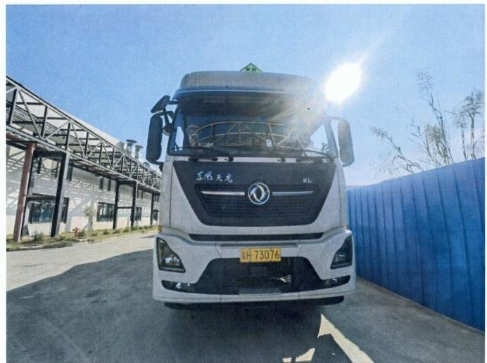


四金市细体肝保科接有第公司

2022年综合应急救援演练

演练图片 | 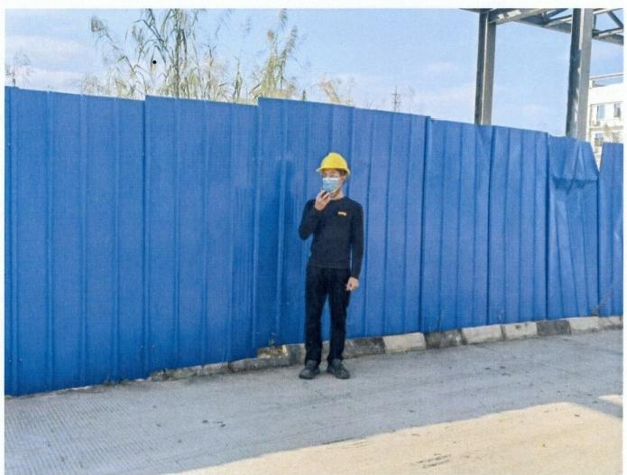  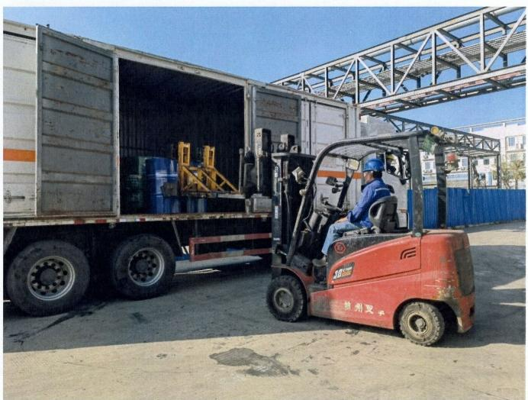



2022年综合应急救援演练
四金市射体汗保料传有限公司

演练图片 | 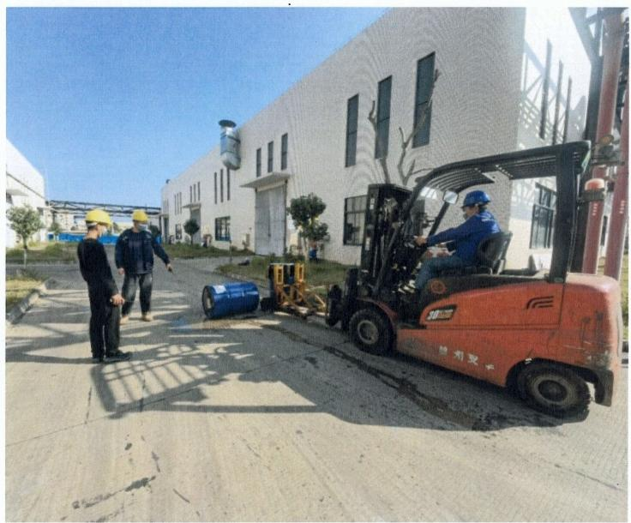  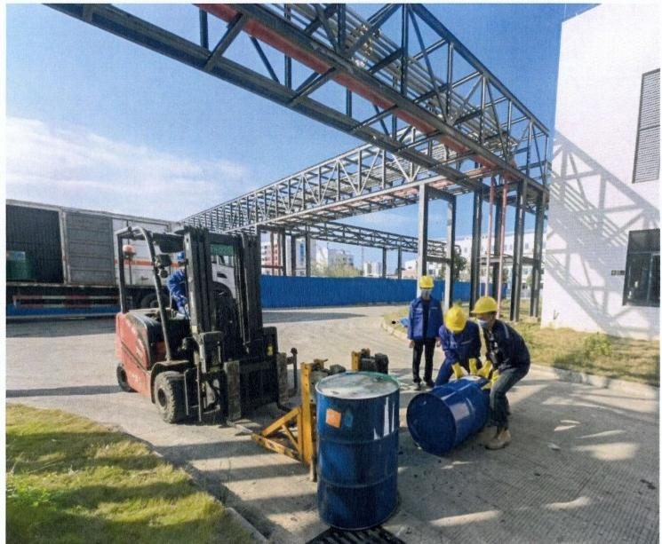

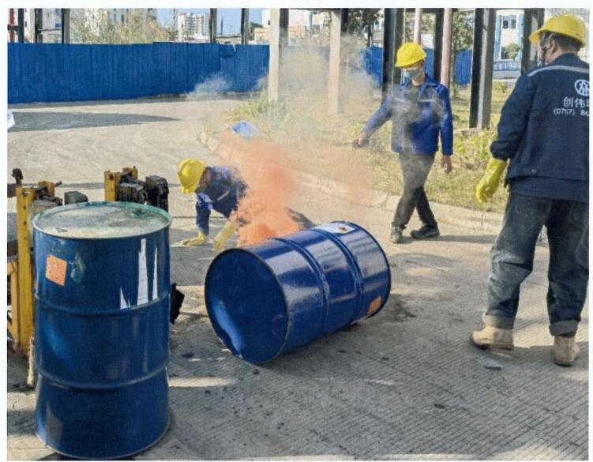

四金市组性纤保料接有限公司

2022年综合应急救援演练

演练图片 | 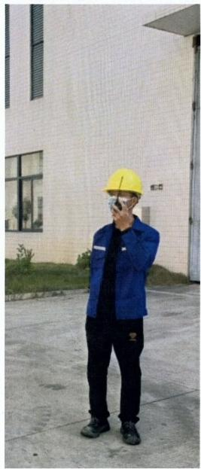 | 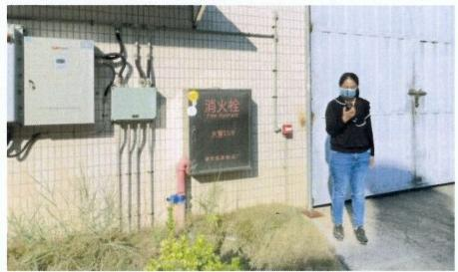  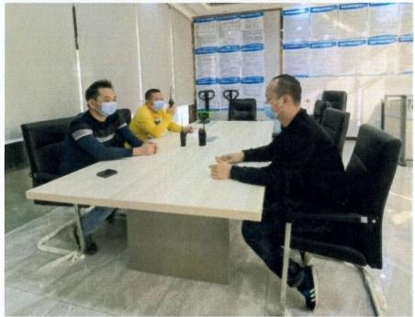


口会市纠电开保料技有用公司

2022年综合应急救援演约

演练图片 | 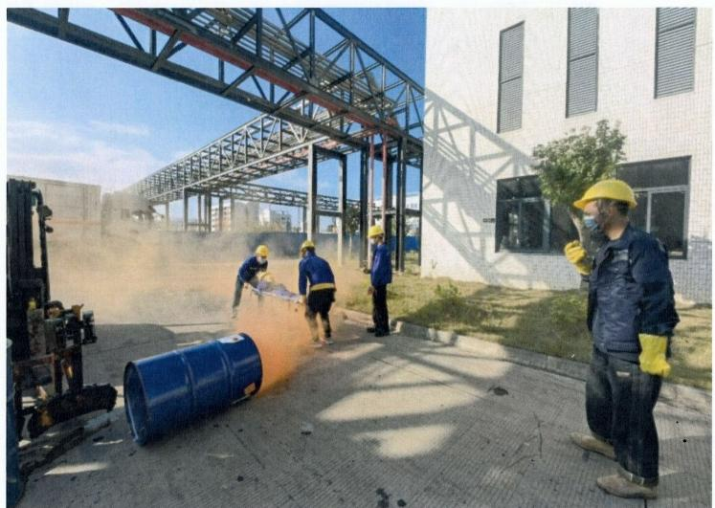  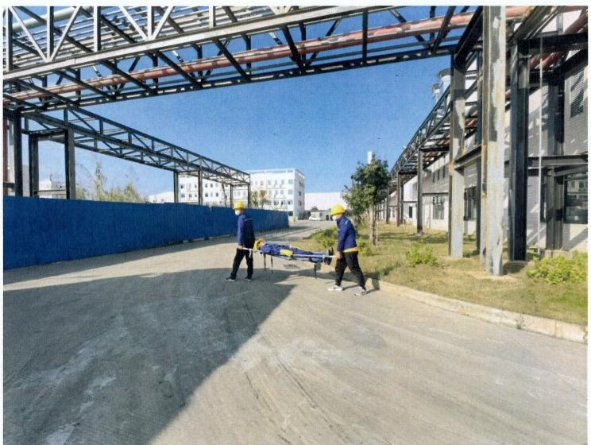



2022年综合应急救援演练
③会市创伟评保科技有第公司

演练图片 | 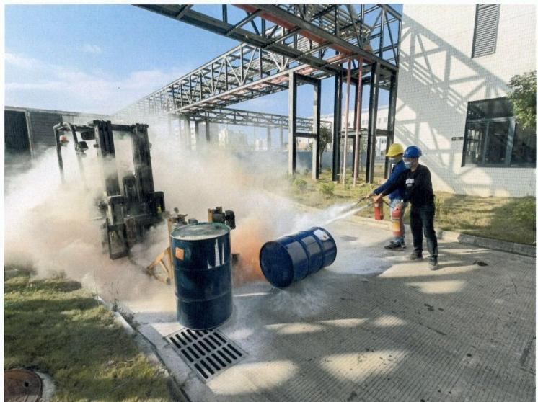  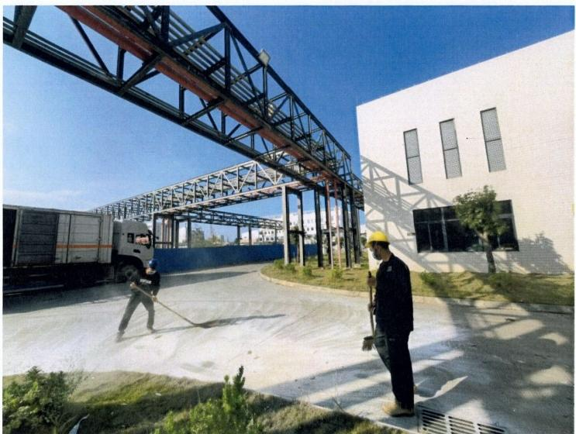



2022年综合应急救援演练
四在市纠性评保料技有带公司

预案适宜  性充分性  评审 |  | 适宜性：■全部能够执行□执行过程不够顺利 口明显不适宜  充分性：■完全满足应急要求口基本满足需要完善□不充分，  必须修改
演 练 效 果 评 审 | 人员 到位  情况 | □迅速准确■基本按时到位□个别人员不到位口重点部位人 员不到位  ■职责明确，操作熟练□职责明确，操作不够熟练口职责不明： 操作不熟练
演 练 效 果 评 审 | 物资 到位  情况 | 现场物资：■现场物资充分，全部有效□现场准备不充分□现  场物资严重缺乏  个人防护：口全部人员防护到位■个别人员防护不到位□大部  分人员防护不到位
演 练 效 果 评 审 | 协调 组织  情况 | 整体组织：□准确、高效■协调基本顺利，能满足要求□效率  低，有待改进  抢险组分工：■合理、高效□基本合理，能完成任务□效率低，  没有完成任务
演 练 效 果 评 审 | 实战 效果  评价 | ■达到预期目标 □基本达到目的，部分环节有待改进 口没有  达到目标，须重新演练


2022年综合应急救援演练
自*市制线开保料格有带公明

存在问题  和改进措  施 | 本次演练在整体执行上能初步达到公司对应急演练的要求，人员 分工明确，指挥得当，动作快，报告及时。但是还有一些不足；  具体表现在：  1、部分参加人员的思想没有很好重视；  2、个别人员的个人防护措施做的不够完善。  改进措施：  由运营副总监何云飞现场讲评，指出演练中的错误做法，要求责  任人所在部门监督其学习应急预案和消防相关知识。
应急预案  评审结论 | 1、应急人员反应迅速，各项工作紧密结合，各环节衔接及时，能  够临危不乱，各负其责，培训有效；  2、在以后的演练中要进一步加强思想教育，让每一位员工认识到  演练的重要性；  3、应急预案符合实际文件不需作修改。


□a 市创续呼保料接有带公明

2022年综合应急救援演练

附件一人员签到表

人 员 签 到 情 况
序号 | 姓名 | 序号 | 姓名
1 |  | 19 | 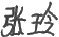
2 |  | 20 | 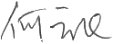
3 | 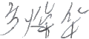 | 21 | 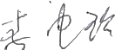
4 | 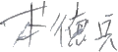 | 22 | 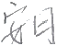
5 | 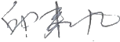 | 23 | 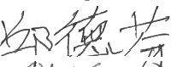
6 | 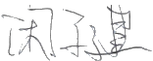 | 24 | 
7 |  | 25 | 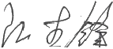
8 | 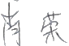 | 26 | 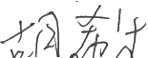
9 | 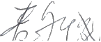 | 27 | 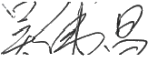
10 | 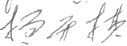 | 28 | 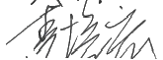
11 | 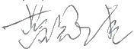 | 29
12 | 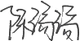 | 30
13 | 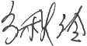 | 31
14 | 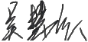 | 32
15 | 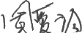 | 33
16 | 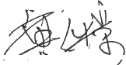 | 34
17 | 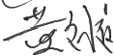 | 35
18 | 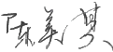 | 36

